12年國教素養導向教學方案格式
領域/科目 |  | 國語、綜合 |  | 設計者 |  | 周菁菁、陳月圓
實施年級 |  | 三年級 |  | 總節數 |  | 共_10 節， 400分鐘
主題 |  | 好話，IN；批評，OUT(3K問題解決)
單元名稱 |  | 單元四：全視線
設計依據
學習  重點 | 學習表現 |  | 1-Ⅱ-1 聆聽時能讓對方充分表達意見。  2-Ⅱ-2 運用適當詞語、正確語法表達想法。  2-Ⅱ-4 樂於參加討論，提供個人的觀點和意見。  ◎5-Ⅱ-3 讀懂與學習階段相符的文本。  5-Ⅱ-7 就文本的觀點，找出支持的理由。  5-II-8運用預測、推論、提問等策略，增進對文本的理解。  5-Ⅱ-11 閱讀多元文本，以認識議題。  6-Ⅱ-1 根據表達需要，使用各種標點符號。  6-II-4書寫記敘、應用、說明事務之作品。  1a-II-1 展現自己能力、興趣與長處，並表達自己的想法和感受。  2a-II-1 覺察自己的人際溝通方式，展現合宜的互動與溝通態度和技巧。  2b-II-2參加團體活動，遵守紀律、重視榮譽感，並展現負責的態度。 |  | 核心  素養 | A1身心素質與自我精進  A2系統思考與解決問題  國-E-A2透過國語文學習，掌握文本要旨、發展學習及解決問題策略、初探邏輯思維，並透過體驗與實踐，處理日常生活問題。  B1符號運用與溝通表達  國-E-B1理解與運用國語文在日常生活中學習體察他人的感受，並給予適當的回應，以達成溝通及互動的目標。  C1道德實踐與公民意識  國-E-C1閱讀各類文本，從中培養是非判斷的能力，以  了解自己與所處社會的關係，培養同理心與責任感，關懷自然生態與增進公民意識。  C2人際關係與團隊合作  國-E-C2與他人互動時，能適切運用語文能力表達個人想法，理解與包容不同意見，樂於參與學校及社區活動，體會團隊合作的重要性。  A2系統思考與解決問題  綜-E-A2探索學習方法，培養思考能力與自律負責的態度，並透過體驗與實踐解決日常生活問題。  B1符號運用與溝通表達  綜-E-B1覺察自己的人際溝通方式，學習合宜的互動與溝通技巧，培養同理心，並應用於日常生活。  C2人際關係與團隊合作  綜-E-C2理解他人感受，樂於與人互動，學習尊重他人，增進人際關係，與團隊成員合作達成團體目標。
學習  重點 | 學習內容 |  | Ad-Ⅱ-2 篇章的大意、 主旨與簡單結構。  ◎Cb-Ⅱ-1 各類文本中的親屬關係、道德倫理、儀式風俗等文化內  涵。  ◎Cb-Ⅱ-2 各類文本中所反映的個人與家庭、鄉里、國族及其他社  群的關係。  Aa-II-1自己能做的事。  Aa-II-3自我探索的想法與感受。  Ab-II-2學習行動。  Ba-II-1自我表達的適切性。  Ba-II-2與家人、同儕及師長的互動。  Ba-II-3人際溝通的態度與技巧。  Cd-II-2環境友善的行動與分享。 |  | 核心  素養
議題  融入 | 實質內涵
議題  融入 | 所融入之學習重點
與其他領域/科目的連結 |  |  | 綜合領域
教材來源 |  |  | https://www.youtube.com/watch?v=xTs8bibfD5E  瑪莎與熊 - 洗衣日  是蝸牛開始的 作者：卡特雅.雷德爾 三之三文化出版社  https://www.youtube.com/watch?v=j49iU3DzDNI  心靈環保兒童生活教育動畫2-19 批評大王  https://www.youtube.com/watch?v=kWcapWzFWtc  心靈環保兒童生活教育動畫2-11 看見你的好
學習目標
課程核心: 3K好話，IN；批評，OUT
3K-1能了解讚美與批評的言語對人的影響
3K-2了解自己是獨一無二並能欣賞別人的優點
3K-3能建立對人多說好話，對己有信心的信念
3K-4面對人際問題能主動找尋解決之道
3k-5透過探討了解小故事蘊含的大啟示
3k-6透過完整的語意完成學習單

教學活動設計
教學活動內容及實施方式 | 策略 | 教學資 源 | 時間 | 評量方式  學生表現
第五課好話，IN；批評，OUT  活動一：是誰沾上黑印子  - 準備活動(引起動機)  老師播放https://www.youtube.com/watch?v=xTs8bibfD5E  瑪莎與熊 - 洗衣日  - 發展活動  一、閱讀小站(是誰沾上黑印子)  (一)、分組閱讀、討論  1.分組進行閱讀。  2.請學生重述故事內容。  3.小組討論：  (1)帕科為什麼會生氣?  (2)爸爸提議玩什麼遊戲?  (3)帕科剛開始對這個遊戲有什麼看法?  (4)這個遊戲的木炭象徵什麼意思?  (5)帕科最後滿身黑，整張臉只有牙齒是白的，代  表什麼意思?  (6)帕科爸爸藉著遊戲想告訴孩子什麼道理?  (7)這個故事你得到的啟示是什麼?  (8)當故事主角是你，你會讓故事情節如何發展?  二、閱讀廣播電台  (一)小組分享：  各組報告討論結果。  三、閱讀大闖關  (一)學生進行閱讀理解題目的練習。  (二)共同討論  - 綜合活動  老師總結：批評別人或是負面情緒的話就像拍球會回彈回來，也就是作用力與反作用力的原理，不只傷到別人，也回反傷自己，大家要注意，別犯一樣錯誤。  第一節結束  活動二：有話好說  - 準備活動(引起動機)  - 老師引導學生欣賞繪本封面，認識書名、作者、譯者  和繪圖者及出版社等  二、展開前後封面，猜想故事中可能有哪些角色？  - 發展活動：  - 教師導讀《是蝸牛開始的》  - 記憶力大考驗（故事順序）  (一)這本書的書名是什麼？為什麼作者要取這個書名呢？  (二)回想看看，故事中依序出現哪些動物呢？  (三)蝸牛（豬、兔子、狗…）看見豬（兔子、狗…）的時  候，說什麼話？  (四)豬聽完蝸牛（兔子、狗…）的批評後感覺如何？  (五)蝸牛（豬、兔子、狗…）為什麼會去向豬（兔子、  狗…）道歉？  (六)這本書中最後每隻動物都向別人道歉，如果是你，你  會怎麼做？  - 完成學習單：記憶力大考驗  四、小故事大啟示：  (一)教師再將「是蝸牛開始的」的故事簡略重敘。  (二)分組討論：  討論提綱：  1.這個故事，你最喜歡哪一隻動物？為什麼？  2.當別人對你說了不好聽的話時，你有什麼感覺？  3.當你看別人不順眼、或發生衝突時，你會怎麼做？  4.如果你說話時不小心傷害了你的好朋友，你要如何做呢？  5.在生活中，你有沒有碰過類似事情（批評別人或聽到別人批評你），你覺得現在應該怎麼做才對呢？  6.你覺得這個故事帶給你怎樣的啟示？  (三)分組上台分享  參、綜合活動：  老師總結：「一句好話叫人笑，一句壞話叫人跳」，「說好話，如口吐蓮花；說壞話，如口吐毒蛇」，如果說錯話也要勇於道歉。  所以要多讚美別人以及對自己要有信心。  ～第二至四節課結束～  活動三：讚美別人  - 準備活動(引起動機)  老師複習上次小故事大啟示：  「一句好話叫人笑，一句壞話叫人跳」，「說好話，如口吐蓮花；說壞話，如口吐毒蛇」，如果說錯話也要勇於道歉。  所以要多讚美別人以及對自己要有信心。  - 發展活動  一：讚美別人  (一)播放動畫：  https://www.youtube.com/watch?v=kWcapWzFWtc  心靈環保兒童生活教育動畫2-11 看見你的好  (二)教師示範讚美別人的技巧：  態度要誠懇， 描述要具體。  (三)全班演練：  把讚美傳出去。  全班依順時鐘 方向，逐一讚美左邊一位同學  (四)分享：  聽到別人對你的讚美，你的感受是如何？  二：對外在批評的處理  (一)播放動畫：  https://www.youtube.com/watch?v=j49iU3DzDNI  心靈環保兒童生活教育動畫2-19 批評大王  (二)負面文字卡：  教師事先依班上學生的表現，製作負面的文字卡。  (三)教師作規則說明 ：  1. 請學生隨機抽取。  2. 請學生回應卡片內容。  (四)教師示範：  1. 描述符合，虛心改正。  2. 描述不符合，能心情不受影響  (五)學生實作：依上述規則實作。  (六)學生分享心得。  - 綜合活動  完成學習單(讚美天地)  第五至七節結束 | 觀看  分組討論  小組分享  引導歸納  講述  引導  導讀  分組  討論  書寫學習單  講述  分組討論分享  引導總結  講述  播放  影片  實作演練  播放  影片  實作演練  分享  書寫學習單 | 動畫  閱讀大闖關PPT  學習單  繪本  學習單  影片  影片  學習單 | 10  25  5  10  30  40  10  25  5  10  70  40 | 觀察評量  觀察評量  觀察評量  注意凝聽  注意凝聽  觀察評量  完成學習單  注意凝聽  態度評量  注意凝聽  專注凝聽  觀察評量  觀察評量  觀察評量  完成學習單
參考資料：（若有請列出）
品格故事：(是誰沾上黑印子) 摘自美德加油站，螢火蟲出版社，賴慶雄主編 。

附錄：
是誰沾上黑印子學習單
記憶力大考驗學習單
讚美天地學習單

是誰沾上黑印子
3年( )班 姓名：( )
八歲的帕科放學後氣沖沖地回到家，一進家門，就用力的跺腳。
他的父親在院子裡忙，看到帕科生氣的樣子，把他叫了過來，想和他聊聊。
帕科不情願地走到父親的身邊，氣呼呼地說：「爸爸，我現在非常生氣。華金讓我在朋友面前丟臉，我希望他遇見幾件倒楣的事。」
他父親走到牆角，找到一袋木炭，對帕科說：「兒子，你把晾在竹竿上的那件白襯衫當作華金，把這些木炭當作你想像中的倒楣事。你用木炭去砸那件白襯衫，每砸中一塊，就象徵著華金遇到一件倒楣事。我們看看你把木炭砸完了以後，會是什麼樣子。」
帕科覺得這個遊戲很好玩，便拿起木炭往襯衫上砸去，可是襯衫晾在比較遠的竹竿上，他把木炭扔完了，也沒有幾塊真的砸中。
爸爸問帕科：「你現在覺得怎麼樣？」
他說:「累死我了，但我很開心，因為白襯衫現在有好幾個黑印子了。」
父親看兒子沒有明白他的用意，便讓帕科去照照鏡子。
帕科在一面大鏡子裡看到自己滿身都是黑炭，整張臉上只有牙齒是白的。
父親這時說道：「你看，白襯衫並沒有邊的特別髒，而是你自己卻成為一個『黑人』了。」


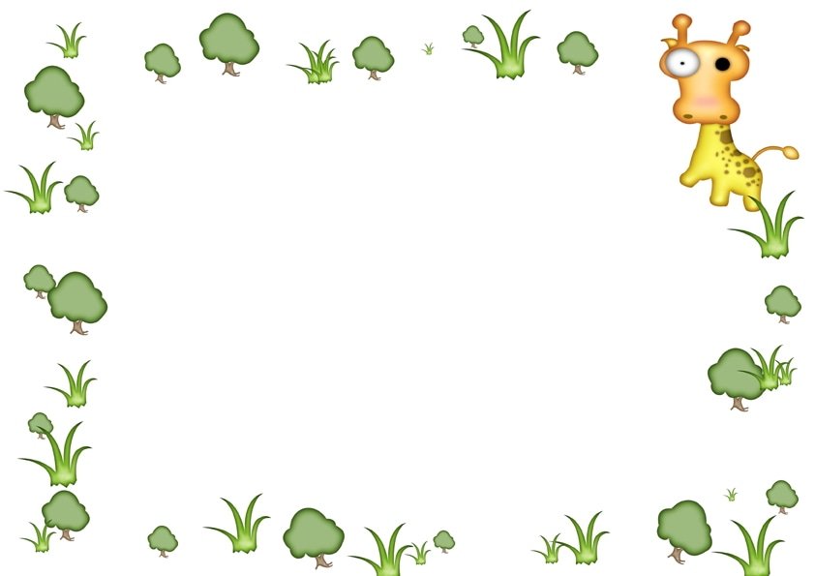

閱讀大闖關
1.( )帕科為什麼會生氣？
和爸爸吵架。 華金讓他丟臉。
挨老師的罵。 考試考不好，心情很差。
2. ( )爸爸提議的遊戲，剛開始帕科覺得怎麼樣？
很無聊。 很好玩。
很有意義。 很費力氣。
3.( )在這個遊戲中，什麼象徵倒楣的事？
白色襯衫。 木炭。
竹竿。 鏡子。
4.( )遊戲的結果怎麼樣？
帕科玩得很盡興。 白襯衫變得很髒。
帕科全身髒兮兮。 木炭全部浪費掉了。
5.( ) 爸爸想告訴帕科什麼道理？
氣恨別人，「抹黑」別人，也會為自己帶來傷害。
拿東西丟別人是不對的。
丟木炭會使自己變髒。
被別人欺負應該找對方算帳。

記憶力大考驗 3年( )班 姓名：( )

    - 小朋友請你依照故事內容，按照動物出現的順序填上1.2.3.4.5.6
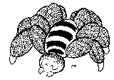
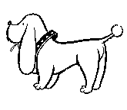
1
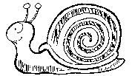
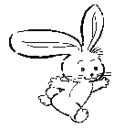
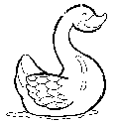
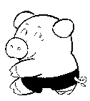

    - 依照故事內容，請排出下列事件發生順序
1.兔子罵大狗很懶。 2.蜘蛛笑白鵝是呆頭鵝。
3.蝸牛遇見豬,批評他好肥。 4.白鵝批評蝸牛慢吞吞。
5.豬看到兔子，笑兔子是膽小鬼。 6.大狗笑蜘蛛腿太細，長得好醜。
7.大狗在樹下打瞌睡。 8.蝸牛去向豬道歉。
9.大家都互相原諒了對方，高興的做他們自己。
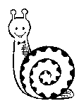
10.動物們都去向牠們批評的動物道歉。
9
3
三、小朋友：請你連連看，在書中，下面的動物在哪裡？做什麼事呢？
在草地上
豬
滾來滾去

在泥巴裡
白鵝
吃草

在陽光下
蝸牛
慢慢往上爬

在土堆上
大狗
打瞌睡

讚 美 天 地

3年( )班 姓名：( )
一句溫暖的話，就像往別人的身上灑香水，自己也會沾上一
兩滴。
想一想：生活周遭的朋友有什麼優點呢？
自己是不是也有這個優點？
大聲的讚美他人，細心的反省自己，並將過程記錄下來：

有讚，才大聲
我要讚美的人是…. | 我覺得他有以下優點….. | 我也有這優點…… | 我學到了…
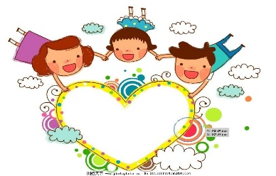

良好的人際關係，從讚美別人開始！

